Nama : Dimas Habib Al-Rasyid

1. CRUD

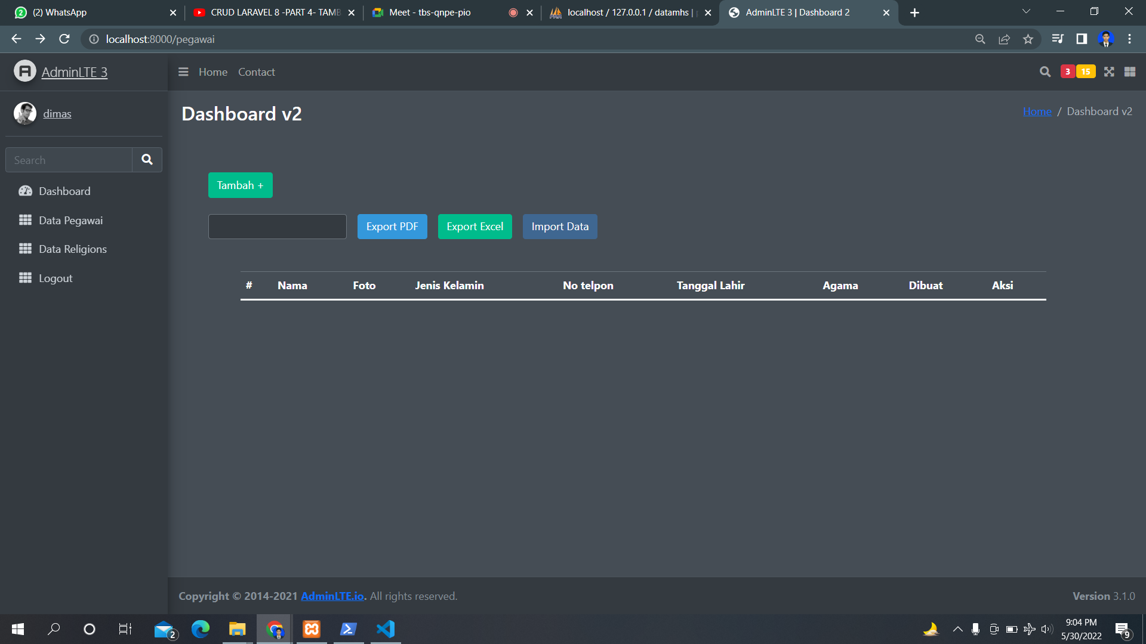

1. Upload Foto

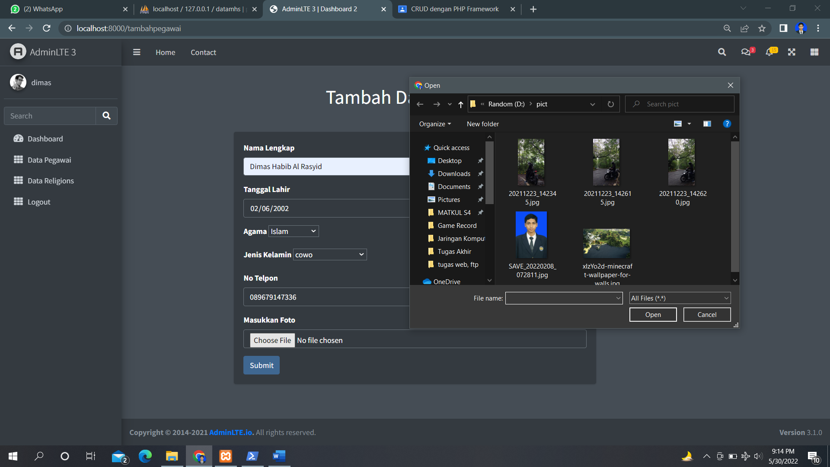

1. Konfirmasi Ketika hapus data

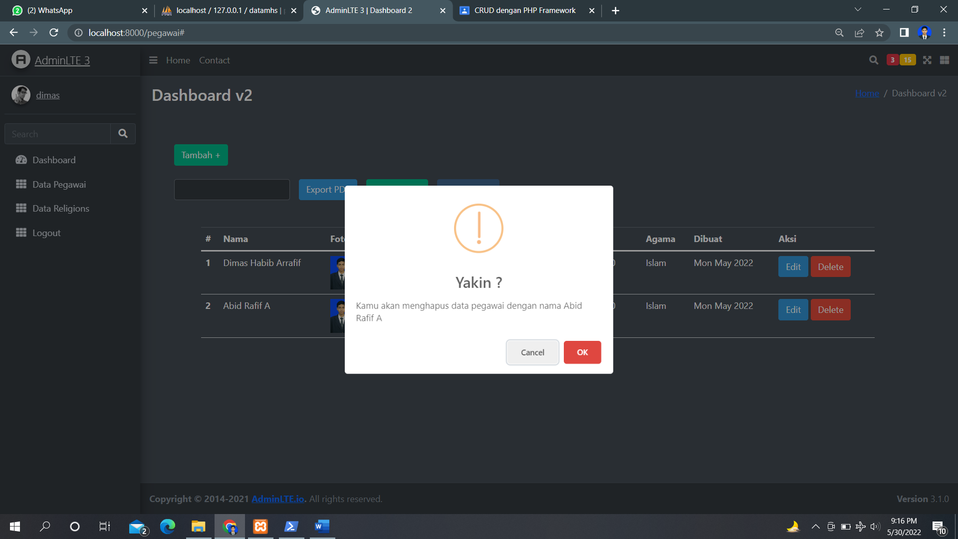

1. Pencarian Data / Filter

